
ИП Крюкова М.Г. (свидетельство № 409463211200193 от 22 апреля 2009 г.)
305029 Курск, ул. К. Маркса, 59/а офис №16 (5 этаж) Тел. 8 910 318 0410, E-mail: pg.grado@yandex.ru

Изменения в Генеральный план

муниципального образования «Свободинский сельсовет»

Золотухинского района Курской области.

( внесенны Решением Собрания депутатов
Свободинского сельсовета Золотухинского района Курской области
от « 19 » декабря 2016 г. № 37 )

г. Курск 2016 г.

Заказчик: | Администрация Свободинского сельсовета Золотухинского района Курской области
Исполнитель: | ИП Крюкова М.Г. – проектная группа «Градо»

Изменения в Генеральный план

муниципального образования «Свободинский сельсовет» Золотухинского района Курской области.

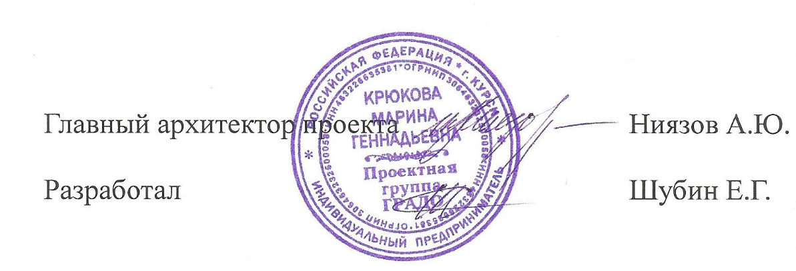

г. Курск 2016 г.

Состав проекта:

I. ПОЯСНИТЕЛЬНАЯ ЗАПИСКА

Раздел 1 ОБОСНОВАНИЕ ВНЕСЕНИЯ ИЗМЕНЕНИЙ В ГЕНЕРАЛЬНЫЙ ПЛАН СВОБОДИНСКОГО СЕЛЬСОВЕТА ЗОЛОТУХИНСКОГО РАЙОНА КУРСКОЙ ОБЛАСТИ (ПО ИЗМЕНЕНИЮ ФУНКЦИОНАЛЬНЫХ ЗОН И ГРАДОСТРОИТЕЛЬНЫХ РЕГЛАМЕНТОВ В ГРАНИЦАХ 1-ого ЗЕМЕЛЬНОГО УЧАСТКА СВОБОДИНСКОГО СЕЛЬСОВЕТА ЗОЛОТУХИНСКОГО РАЙОНА КУРСКОЙ ОБЛАСТИ).

II. ГРАФИЧЕСКИЕ МАТЕРИАЛЫ

1. Схема анализа комплексного развития территории и размещения объектов местного значения с учетом ограничений использования территории муниципального образования (М 1: 10000).
2. Схема транспортной, инженерной инфраструктур и инженерного благоустройства территории муниципального образования (М 1: 20000).

III. CD-диск.
Содержание диска:

I. ПОЯСНИТЕЛЬНАЯ ЗАПИСКА

Раздел 1 ОБОСНОВАНИЕ ВНЕСЕНИЯ ИЗМЕНЕНИЙ В ГЕНЕРАЛЬНЫЙ ПЛАН СВОБОДИНСКОГО СЕЛЬСОВЕТА ЗОЛОТУХИНСКОГО РАЙОНА КУРСКОЙ ОБЛАСТИ (ПО ИЗМЕНЕНИЮ ФУНКЦИОНАЛЬНЫХ ЗОН И ГРАДОСТРОИТЕЛЬНЫХ РЕГЛАМЕНТОВ В ГРАНИЦАХ 1-ого ЗЕМЕЛЬНОГО УЧАСТКА СВОБОДИНСКОГО СЕЛЬСОВЕТА ЗОЛОТУХИНСКОГО РАЙОНА КУРСКОЙ ОБЛАСТИ).

II. ГРАФИЧЕСКИЕ МАТЕРИАЛЫ

1. Схема анализа комплексного развития территории и размещения объектов местного значения с учетом ограничений использования территории муниципального образования (М 1: 10000).
2. Схема транспортной, инженерной инфраструктур и инженерного благоустройства территории муниципального образования (М 1: 20000).

ПОЯСНИТЕЛЬНАЯ ЗАПИСКА
к проекту внесения изменений в Генеральный план Свободинского сельсовета Золотухинского района Курской области.

Раздел 1 ОБОСНОВАНИЕ ВНЕСЕНИЯ ИЗМЕНЕНИЙ В ГЕНЕРАЛЬНЫЙ ПЛАН СВОБОДИНСКОГО СЕЛЬСОВЕТА ЗОЛОТУХИНСКОГО РАЙОНА КУРСКОЙ ОБЛАСТИ (ПО ИЗМЕНЕНИЮ ФУНКЦИОНАЛЬНЫХ ЗОН И ГРАДОСТРОИТЕЛЬНЫХ РЕГЛАМЕНТОВ В ГРАНИЦАХ 1 ЗЕМЕЛЬНОГО УЧАСТКА СВОБОДИНСКОГО СЕЛЬСОВЕТА ЗОЛОТУХИНСКОГО РАЙОНА КУРСКОЙ ОБЛАСТИ).

Настоящий проект внесения изменений в Генеральный план Свободинского сельсовета Золотухинского района Курской области, (далее Свободинского сельсовета) разработан, на основании технического задания заказчика, на представленном им материале.
Изменения предлагается внести в Генеральный план Свободинского сельсовета, для изменения установленной территориальной зоны и градостроительных регламентов в границах 1-ого земельного участка, сведенного в таблицу №1.

Таблица №1
№  п.п. | Кадастровый  номер | Местоположение участка  Площадь  земельного  участка, кв.м | Категория земель, в состав которых входит земельный участок  Разрешенное использование | Обоснование перевода  участка из состава земель одной категории в другую
13 | 46:07:140801:266 | 15 151 кв. м | Земли сельскохозяйственного назначения  Для сельскохозяйственного производства | Развитие на основе вновь осваиваемой территории жилой застройки.

В целях создания устойчивого развития территории муниципального образования «Свободинский сельсовет", сохранения окружающей среды и объектов культурного наследия, обеспечения условий для планировки территории, привлечения инвестиций предлагается изменению функциональных зон и градостроительных регламентов в границе указанного земельного участка.
Изменение функциональных зон и градостроительных регламентов указанных участков связано с освоением незастроенных или не освоенных территорий, с увеличением плотностью жилищной застройки. Кроме этого, на земельном участке имеется возможность подключения к существующей инженерной, а также транспортной инфраструктуре.
Поэтому, предлагаются следующие предложения по использованию и освоению указанного участка и размещению в его границах объектов строительства.
Указанные предложения сведены в таблицу №2:

Таблица №2
№  п.п. | Кадастровый номер участка | Местоположение участка  Площадь  земельного  участка, кв.м | Категория земель, в состав которых входит земельный участок  Разрешенное использование: | Категория земель, в которую предлагается  Перевод  Предложение по разрешенному использованию  земельного  участка | Обоснование перевода  участка из состава земель одной категории в другую
1 | 46:07:140801:266 | 15 151 кв. м | Земли сельскохозяйственного назначения  Для сельскохозяйственного производства | Земли населённых пунктов  Для индивидуального жилищного строительства | Развитие на основе вновь осваиваемой территории жилой застройки.
Примечание: Графическое изображение участков приведены в Приложение №1.
Для внесения изменений, указанных в разделе 1, предлагается внести изменения в следующие разделы текстовой часть Генерального плана муниципального образования «Свободинский сельсовет» Золотухинского района Курской области:

Текстовая часть
. Том 1 «Положения о территориальном планировании»:

В подпункт 1.1.2 Мероприятия по уточнению границы муниципального образования, пункта 1.1 Мероприятия по развитию и преобразованию пространственно-планировочной структуры Главы 2 Перечень мероприятий по территориальному планированию и указание на последовательность их выполнения, дополнить абзацами и таблицей следующего содержания:
В целях создания устойчивого развития территории муниципального образования «Свободинский сельсовет", сохранения окружающей среды и объектов культурного наследия, обеспечения условий для планировки территории, привлечения инвестиций предлагается изменению функциональных зон и градостроительных регламентов в границе одного земельного участка, указанные предложения сведены в следующую таблицу:
№  п.п. | Кадастровый номер участка | Местоположение участка  Площадь  земельного  участка, кв.м | Категория земель, в состав которых входит земельный участок  Разрешенное использование: | Категория земель, в которую предлагается  Перевод  Предложение по разрешенному использованию  земельного  участка | Обоснование перевода  участка из состава земель одной категории в другую
1 | 46:07:140801:266 | 15 151 кв. м | Земли сельскохозяйственного назначения  Для сельскохозяйственного производства | Земли населённых пунктов  Для индивидуального жилищного строительства,  для ведения личного подсобного хозяйства. | Развитие на основе вновь осваиваемой территории жилой застройки.

Том 2 «Материалы по обоснованию генерального плана»:

Часть – I очередь строительства, подпункта 2.5.2. Жилищный фонд пунктов, пункта 2, Главы 2 Комплексный анализ территории сельсовета, проблем и направлений его развития, дополнить абзацами и таблицей следующего содержания:
В целях создания устойчивого развития территории муниципального образования «Свободинский сельсовет", сохранения окружающей среды и объектов культурного наследия, обеспечения условий для планировки территории, привлечения инвестиций предлагается изменению функциональных зон и градостроительных регламентов в границе одного земельного участка.
Изменение функциональных зон и градостроительных регламентов указанных участков связано с освоением незастроенных или не освоенных территорий, с увеличением плотностью жилищной застройки. Кроме этого, на земельном участке имеется возможность подключения к существующей инженерной, а также транспортной инфраструктуре.
Поэтому, предлагаются следующее предложение по использованию и освоению указанного участка и размещению в его границах объектов строительства.
Указанные предложения сведены в следующую таблицу:
№  п.п. | Кадастровый номер участка | Местоположение участка  Площадь  земельного  участка, кв.м | Категория земель, в состав которых входит земельный участок  Разрешенное использование: | Категория земель, в которую предлагается  Перевод  Предложение по разрешенному использованию  земельного  участка | Обоснование перевода  участка из состава земель одной категории в другую
1 | 46:07:140801:266 | 15 151 кв. м | Земли сельскохозяйственного назначения  Для сельскохозяйственного производства | Земли населённых пунктов  Для индивидуального жилищного строительства,  для ведения личного подсобного хозяйства. | Развитие на основе вновь осваиваемой территории жилой застройки.

Графическая часть

В чертежи:
1.Схема анализа комплексного развития территории и размещения объектов местного значения с учетом ограничений использования территории муниципального образования (М 1: 10000).
2.Схема транспортной, инженерной инфраструктур и инженерного благоустройства территории муниципального образования (М 1: 20000).

Иные графические и текстовые материалы, входящие в состав Генерального плана муниципального образования «Свободинский сельсовет» Золотухинского района Курской области, ставить без изменения.

Приложение №1

